

计算机系统

大作业

题 目 程序人生-Hello’s P2P
专 业 计算机类
学 号 1190201816
班 级 1903012
学 生 樊红雨
指 导 教 师 史先俊

计算机科学与技术学院
2021年5月
摘 要
本论文旨在研究 hello 在 linux 系统下的整个生命周期。结合 CSAPP 课本，通过 gcc 等工具进行实验，从而将课本知识落实、融会贯通，通过一个程序深入挖掘知识点，对于学生对于课程的理解以及知识的升华有很大帮助。
关键词：hello的一生；计算机系统；编译；链接；重定位；内存；CPU；深入理解计算机系统。

（摘要0分，缺失-1分，根据内容精彩称都酌情加分0-1分）

博客网址：
https://blog.csdn.net/Corvo_/article/details/118278997

目 录

第1章 概述 - 4 -
1.1 Hello简介 - 4 -
1.2 环境与工具 - 4 -
1.3 中间结果 - 4 -
1.4 本章小结 - 4 -
第2章 预处理 - 5 -
2.1 预处理的概念与作用 - 5 -
2.2在Ubuntu下预处理的命令 - 5 -
2.3 Hello的预处理结果解析 - 5 -
2.4 本章小结 - 5 -
第3章 编译 - 6 -
3.1 编译的概念与作用 - 6 -
3.2 在Ubuntu下编译的命令 - 6 -
3.3 Hello的编译结果解析 - 6 -
3.4 本章小结 - 6 -
第4章 汇编 - 7 -
4.1 汇编的概念与作用 - 7 -
4.2 在Ubuntu下汇编的命令 - 7 -
4.3 可重定位目标elf格式 - 7 -
4.4 Hello.o的结果解析 - 7 -
4.5 本章小结 - 7 -
第5章 链接 - 8 -
5.1 链接的概念与作用 - 8 -
5.2 在Ubuntu下链接的命令 - 8 -
5.3 可执行目标文件hello的格式 - 8 -
5.4 hello的虚拟地址空间 - 8 -
5.5 链接的重定位过程分析 - 8 -
5.6 hello的执行流程 - 8 -
5.7 Hello的动态链接分析 - 8 -
5.8 本章小结 - 9 -
第6章 hello进程管理 - 10 -
6.1 进程的概念与作用 - 10 -
6.2 简述壳Shell-bash的作用与处理流程 - 10 -
6.3 Hello的fork进程创建过程 - 10 -
6.4 Hello的execve过程 - 10 -
6.5 Hello的进程执行 - 10 -
6.6 hello的异常与信号处理 - 10 -
6.7本章小结 - 10 -
第7章 hello的存储管理 - 11 -
7.1 hello的存储器地址空间 - 11 -
7.2 Intel逻辑地址到线性地址的变换-段式管理 - 11 -
7.3 Hello的线性地址到物理地址的变换-页式管理 - 11 -
7.4 TLB与四级页表支持下的VA到PA的变换 - 11 -
7.5 三级Cache支持下的物理内存访问 - 11 -
7.6 hello进程fork时的内存映射 - 11 -
7.7 hello进程execve时的内存映射 - 11 -
7.8 缺页故障与缺页中断处理 - 11 -
7.9动态存储分配管理 - 11 -
7.10本章小结 - 12 -
第8章 hello的IO管理 - 13 -
8.1 Linux的IO设备管理方法 - 13 -
8.2 简述Unix IO接口及其函数 - 13 -
8.3 printf的实现分析 - 13 -
8.4 getchar的实现分析 - 13 -
8.5本章小结 - 13 -
结论 - 14 -
附件 - 15 -
参考文献 - 16 -

第1章 概述

1.1 Hello简介
P2P（Program to Process）：
⚫ Program：在 editor 中键入代码得到 hello.c 程序。
⚫ Process：源文件hello.c在Linux中经过cpp的预处理、ccl的编译、as的汇编、ld的链接最终成为可执行目标文件hello.o。在shell中输入./hello.o后，shell为其fork，产生子进程。
020（Zero to Zero）：
⚫ shell 为 hello 进程 execve，映射虚拟内存，进入程序入口后程序开始载入物理内存。
⚫ 进入 main 函数执行目标代码， CPU 为运行的 hello分配时间片执行 逻辑控制流。
⚫ 当程序运行结束后， shell 父进程负责回收 hello 进程，内核删除相关数据结构。
从一开始计算机中不存在hello到执行hello，最终将hello回收。从无到有再到无。

1.2 环境与工具
硬件环境：
⚫处理器：Intel(R) Core(TM) i5-93000H @ 2.4GHz
⚫RAM:16.00G
⚫系统类型：基于x64的处理器
⚫软件环境：Windows10 64位；Ubuntu 20.10
⚫开发与调试工具：gcc，as，ld，vim，edb，readelf，VSCode

1.3 中间结果
文件的作用 | 文件名
预处理后的文件 | hello.i
编译之后的汇编文件 | hello.s
汇编之后的可重定位目标文件 | hello.o
链接之后的可执行目标文件 | Hello
hello.o 的 ELF 格式 | Elf.txt
hello.o 的反汇编代码 | Dishello.s
hello的ELF 格式 | hello1.elf
hello 的反汇编代码 | hello_objdump.s

1.4 本章小结
本章对hello做一个总体的概括，首先介绍了P2P、O2O的概念。介绍了实现该论文的软硬件环境，开发工具。最后列出了从.c文件到可执行目标文件的过程。

（第1章0.5分）

第2章 预处理

2.1 预处理的概念与作用
预处理的概念：
预处理中会展开以#起始的行，试图解释为预处理指令(preprocessing directive) ，其中 ISO C/C++要求支持的包括#if、#ifdef、#ifndef、#else、#elif、#endif（条件编译）、 #define（宏定义）、 #include（源文件包含）、 #line（行控制）、 #error（错误指令）、#pragma（和实现相关的杂注）以及单独的#（空指令）。预处理指令一般被用来使源代码在不同的执行环境中被方便的修改或者编译。
预处理的作用：
1.将源文件中用#include 形式声明的文件复制到新的程序中。比如 hello.c第 6-8 行中的#include 等命令告诉预处理器读取系统头文件stdio.h unistd.h stdlib.h 的内容，并把它直接插入到程序文本中。
2. 用实际值替换用#define 定义的字符串
3. 根据#if 后面的条件决定需要编译的代码
4. 特殊符号，预编译程序可以识别一些特殊的符号，预编译程序对于在源程序中出现的这些串将用合适的值进行替换。

2.2在Ubuntu下预处理的命令

cpp hello.c > hello.i
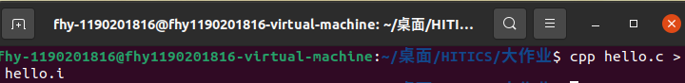
图1 预处理命令
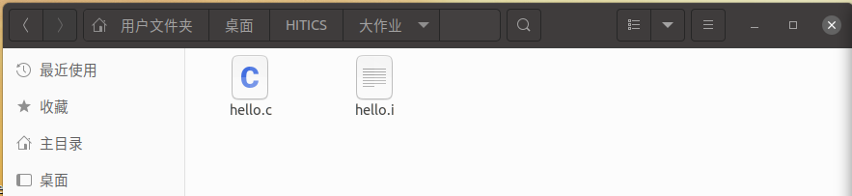
图2 预处理后的hello文件

2.3 Hello的预处理结果解析
经过预处理后，hello.i文件变为了3069行，而原文件hello.c只有23行。其中，hello.c的程序出现在3056行之后，在这之前是头文件stdio.h、unisted.h和stdlib.h的展开。
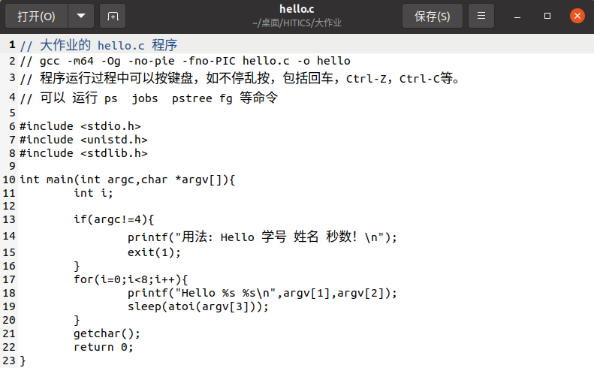
图3 hello.c源代码
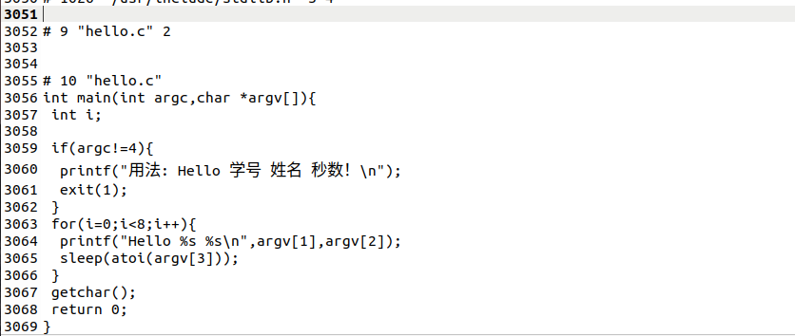
图4 hello.i中的hello.c程序
对hello.i其他部分进行解析，在3056行之前的内容为头文件的展开。以stdio.h展开为例，stdio.h是标准库文件，cpp到Ubuntu 中默认的环境变量下寻找 stdio.h，打开文件/usr/include/stdio.h，发现其中依然使用了#define语句，cpp对stdio中define的宏定义递归地进行展开。所以最终的.i文件中是没有#define语句的。同时还有大量的#ifdef，#ifndef条件编译的语句，cpp会对条件进行判断，最后决定其中的运行逻辑。
库文件部分截图：
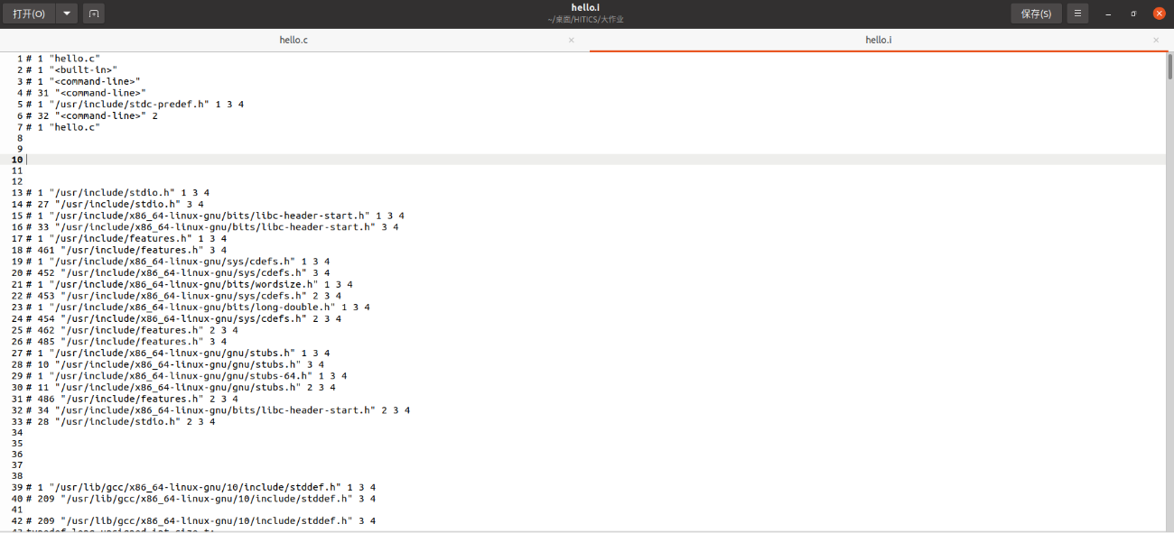
图5 hello.i文件中库文件部分
标准库中预置的函数：
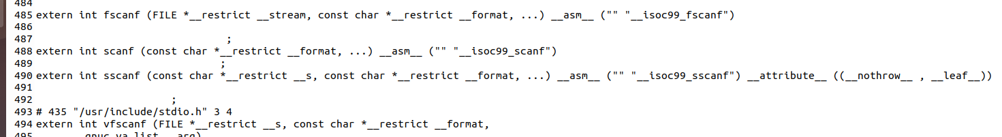
图6 hello.i文件中声明函数部分

2.4 本章小结
本章主要介绍了预处理（头文件的展开，去掉注释，宏替换，条件编译等）的概念以及应用功能。还介绍了Ubuntu下预处理的指令，具体到hello.c文件的预处理结果hello.i文件的文本解析，了解了预处理的内涵。
（第2章0.5分）

第3章 编译

3.1 编译的概念与作用
编译的概念：
编译程序所要作得工作就是通过词法分析和语法分析，在确认所有的指令都符合语法规则之后，将其翻译成等价的中间代码表示或汇编代码。
编译器将文本文件 hello.i 翻译成文本文件 hello.s。
编译的作用：
编译包括以下基本流程：
- 语法分析：编译程序的语法分析器以单词符号作为输入，分析单词符号串是否形成符合语法规则的语法单位，方法分为两种：自上而下分析法和自下而上分析法。
- 中间代码：源程序的一种内部表示，或称中间语言。中间代码的作用是可使编译程序的结构在逻辑上更为简单明确，特别是可使目标代码的优化比较容易实现中间代码。
- 代码优化：指对程序进行多种等价变换，使得从变换后的程序出发，能生成更有效的目标代码。
- 目标代码：生成是编译的最后一个阶段。目标代码生成器把语法分析后或优化后的中间代码变换成目标代码。此处指汇编语言代码，须经过汇编程序汇编后，成为可执行的机器语言代码。

3.2 在Ubuntu下编译的命令
命令：gcc -S hello.i -o hello.s
图7 Ubuntu下编译的命令
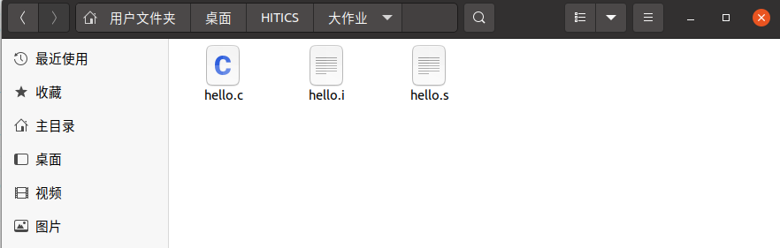
图8 进行编译后得到的文件

3.3 Hello的编译结果解析
3.3.1汇编目录
节头 | 含义
.file | 声明源文件
.text | 以下是代码段
. section .rodata | 以下是 rodata 节
.globle | 声明一个全局变量
.type | 用来指定是函数类型或是对象类型
.size | 声明大小
.long、.string | 声明一个 long、string 类型
.align | 声明对指令或者数据的存放地址进行对齐的方式
3.3.2数据类型
hello.s中用到的数据类型有：整数、字符串、数组、指针。
3.3.2.1整数
1）整数常量
如图8，9，在红线处的if语句中，整数常量4被保存在.text中，作为指令的一部分：
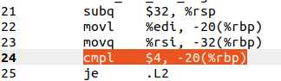
图8 红线部分的汇编语言
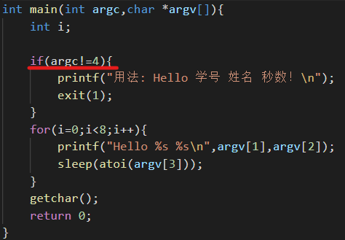
图9 if语句的常量
同理，for语句中整数常量0，8的保存方式与前面相同：
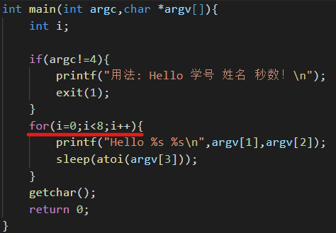
图10 for语句中的整数常量
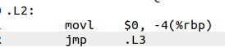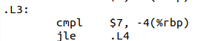
图11 汇编语句中for中的常量
需要注意的是，汇编语言中对常量8进行了修改，源代码中判断的条件是<8，汇编代码中改为了<=7。
这些整数常量都被存储到了.text节中。
2）局部整数变量
局部变量整数变量都存储在寄存器或栈中。如程序中的局部整数变量i：
图11 局部变量i
它在汇编代码的体现为：
图12 为局部变量i赋值
可以看到局部变量是存储在栈中的，他的地址为-4（%rbp）。
3）全局整数变量
在hello.c中并未出现全局变量，但我们根据书中知识可知，初始化的全局变量存储在.data节中，它的初始化不需要汇编语句，而是直接完成的。
3.3.2.2 字符串
在第一个printf语句中有字符串：
printf("用法: Hello 学号 姓名 秒数！\n");
printf()、scanf()中的字符串则被存储在.rodata节中：
.LC0:
.string "\347\224\250\346\263\225: Hello \345\255\246\345\217\267 \345\247\223\345\220\215 \347\247\222\346\225\260\357\274\201"
同理，在另一行语句：
printf("Hello %s %s\n",argv[1],argv[2]);
该字符串同样被保存到.rodata中：
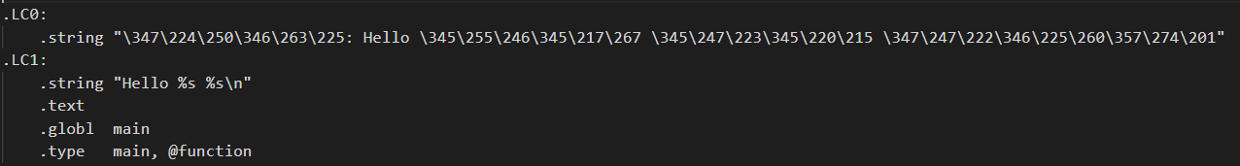
图13 .rodata节中保存的字符串
3.3.2.3 数组/指针
主函数main的参数中有指针数组char *argv[]：
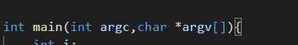
图14 main函数的数组
在argv数组中，argv[0]指向程序的名称，argv[1]和argv[2]分别表示两个字符串。
因为char *数据类型占8个字节，根据汇编代码中：
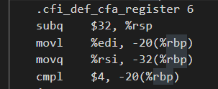
图15 汇编函数中将数组储存到栈中
argc存储在%edi argv存储在%rsi
可知通过栈可以分别得到argv[1]和argv[2]两个字符串。
3.3.3 赋值操作以及算术操作
程序中涉及的赋值操作有：
图16 赋值操作
该语句为i赋初值为0。同时，i++为自加操作符：
在每次循环执行的内容结束后，对i进行一次自加，栈上存储变量i的值加1。
在汇编语言中，使用movl指令实现赋值操作：
movl $0, %eax
使用addl指令实现自加操作：
可以看出，本地变量i储存到寄存器%eax中。
3.3.4 关系操作和控制转移
程序第14行中判断传入参数argc是否等于4，源代码为：
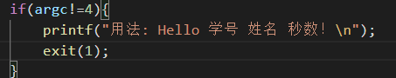
图17 判断
汇编代码为：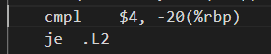
je用于判断cmpl产生的条件码，若两个操作数的值不相等则跳转到指定地址；
for循环中的循环执行条件。
3.3.5 函数操作
X86-64中,过程调用传递参数规则：第1~6个参数一次储存在%rdi、%rsi、%rdx、%rcx、%r8、%r9这六个寄存器中，剩下的参数保存在栈当中。
函数包括如下内容：
- 函数表达式：函数作为表达式中的一项出现在表达式中，以函数返回值参与表达式的运算。这种方式要求函数是有返回值的。
- 函数语句：函数调用的一般形式加上分号即构成函数语句。
- 函数实参：函数作为另一个函数调用的实际参数出现。这种情况是把该函数的返回值作为实参进行传送，因此要求该函数必须是有返回值的。
调用函数的动作如下：
- 传递控制：进行过程 Q 的时候，程序计数器必须设置为 Q 的代码的起始地址，然后在返回时，要把程序计数器设置为 P 中调用 Q 后面那条指令的地址。
- 传递数据：P 必须能够向 Q 提供一个或多个参数，Q 必须能够向 P 中返回一个值。
- 分配和释放内存：在开始时，Q 可能需要为局部变量分配空间，而在返回前，又必须释放这些空间。

main函数：
参数传递：传入参数argc和argv[]，分别用寄存器%rdi和%rsi存储。
函数调用：被系统启动函数调用。
函数返回：设置%eax为0并且返回，对应return 0 。
源代码：
printf("Hello %s %s\n", argv[1], argv[2]);
汇编代码：
.L4:
movq -32(%rbp), %rax
addq $16, %rax
movq (%rax), %rdx
movq -32(%rbp), %rax
addq $8, %rax
movq (%rax), %rax
movq %rax, %rsi
leaq .LC1(%rip), %rdi
movl $0, %eax
call printf@PLT

exit函数：
参数传递：传入的参数为1，再执行退出命令
函数调用：if判断条件满足后被调用.
源代码：
exit(1);
汇编代码：
.LFB6:
movl $1, %edi
call exit@PLT

sleep函数：
参数传递：传入参数atoi(argv[3])，
函数调用：for循环下被调用，call sleep
源代码：
sleep(atoi(argv[3]));
汇编代码：
.L4:
movq -32(%rbp), %rax
addq $24, %rax
movq (%rax), %rax
movq %rax, %rdi
call atoi@PLT
movl %eax, %edi
call sleep@PLT

getchar函数：
函数调用：在main中被调用，call getchar
源代码：
getchar();
汇编代码：
.L3:
call getchar@PLT

3.4 本章小结
本章主要介绍了编译的概念以及过程。基本都是先给出原理然后结合 hello.c C 程序到 hello.s 汇编代码之间的映射关系作出合理解释。编译器将.i 的拓展程序编译为.s 的汇编代码。经过编译之后，我们的 hello 自C 语言解构为更加低级的汇编语言。介绍了汇编代码如何实现变量、常量、传递参数以及分支和循环。编译程序所做的工作，就是通过词法分析和语法分析，在确认所有的指令都符合语法规则之后，将其翻译成等价的中间代码表示或汇编代码表示。
（第3章2分）

第4章 汇编

4.1 汇编的概念与作用
概念
驱动程序运行汇编器as，将汇编语言（这里是hello.s）翻译成机器语言（hello.o）的过程称为汇编，同时这个机器语言文件也是可重定位目标文件。
作用
汇编就是将高级语言转化为机器可直接识别执行的代码文件的过程，汇编器将.s 汇编程序翻译成机器语言指令，把这些指令打包成可重定位 目标程序的格式，并将结果保存在.o 目标文件中，.o 文件是一个二进制文件，它 包含程序的指令编码。

4.2 在Ubuntu下汇编的命令
命令：as hello.s -o hello.o
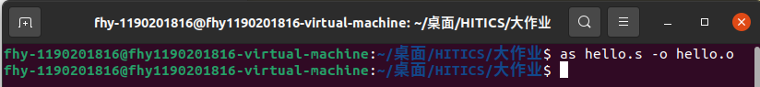
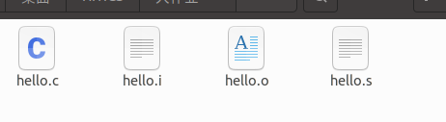
图18 Ubuntu下汇编命令与生成的文件

4.3 可重定位目标elf格式

命令：
readelf -a hello.o > ./elf.txt
指令获得 hello.o 文件的 ELF 格式。

ELF头：
包含了系统信息，编码方式，ELF头大小，节的大小和数量等等一系列信息。Elf头内容如下：
ELF Header:
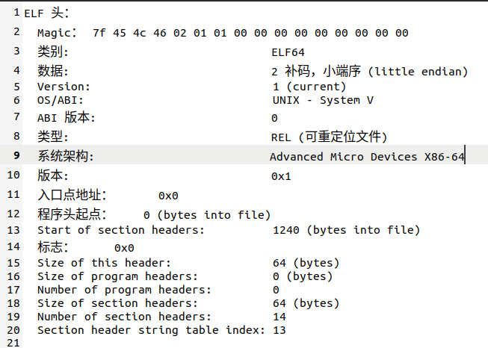
图19 ELF头
    - 节头目表：
描述了.o文件中出现的各个节的类型、位置、所占空间大小等信息。
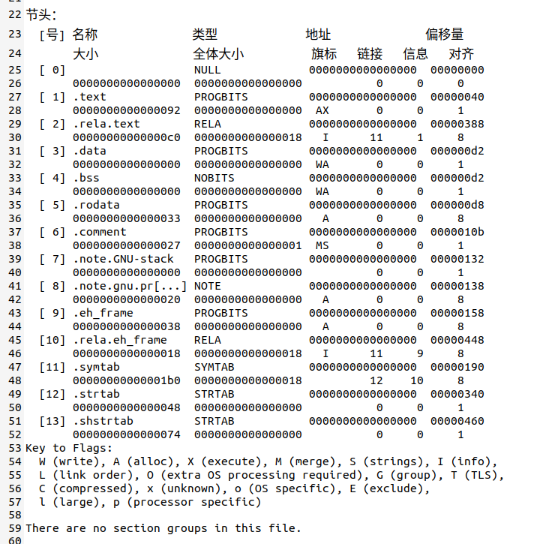
图20 节头目标
4.3.5重定位节：
一个.text 节中位置的列表，包含.text 节中需要进行重定位的信息，当链接器把这个目标文件和其他文件组合时，需要修改这些位置。8 条重定位信息分别是对.L0（第一个 printf 中的字符串）、puts 函数、exit 函数、.L1（第二个 printf 中的字符串）、printf 函数、sleepsecs、sleep 函数、getchar 函数进行重定位声明。
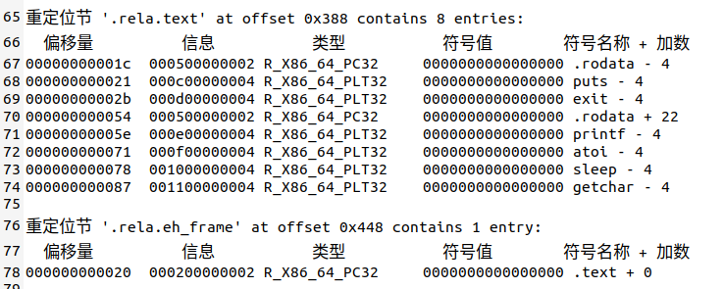
图21 重定位节
4.3.6符号表：
.symtab是一个符号表，它存放在程序中定义和引用的函数和全局变量的信息。
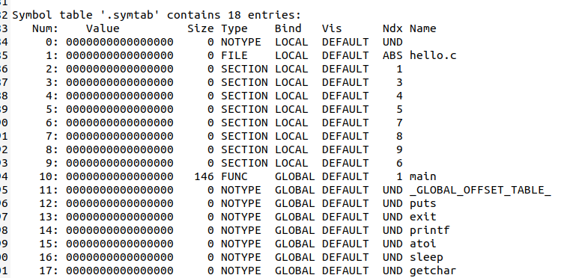
图22 符号表

4.4 Hello.o的结果解析
使用 objdump -d -r hello.o获得反汇编代码。Hello.s和使用objdump获得的反汇编代码除去显示格式之外两者差别不大，主要差别如下：
- 分支转移：
反汇编代码跳转指令的操作数使用的不是段名称如.L3，因为段名称只是在汇编语言中便于编写的助记符，所以在汇编成机器语言之后显然不存在，而是确定的地址。
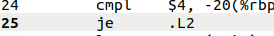
图23 反汇编代码的jmp指令和hello.s文件中的jmp指令
- 函数调用：
在.s 文件中，函数调用之后直接跟着函数名称，而在反汇编序中，call 的目标地址是地址。这是因为 hello.c 中调用的函数都是共享库中的函数，最终需要通过动态链接器才能确定函数的运行时执行地址，在汇编成为机器语言的时候，对于这些不确定地址的函数调用，将其 call 指令后的相对地址设置为全 0（目标地址正是下一条指令），然后在.rela.text 节中为其添加重定位条目，等待静态链接的进一步确定。
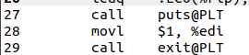
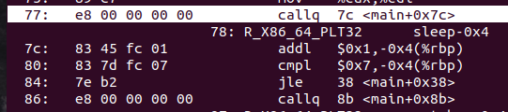
图24 反汇编代码的call指令和hello.s文件中的call指令
- 全局变量访问：
在.s 文件中，访问 rodata（printf 中的字符串），使用段名称+%rip，在反汇编代码中 0+%rip，因为 rodata 中数据地址也是在运行时确定，故访问也需要重定位。所以在汇编成为机器语言时，将操作数设置为全 0 并添加重定位条目。
图25 反汇编代码的全局变量访问和hello.s文件中的变量访问

4.5 本章小结
本章对汇编结果进行了详尽的介绍。经过汇编器的操作，汇编语言转化为机器语言，hello.o可重定位目标文件的生成为后面的链接做了准备。通过对比hello.s和hello.o反汇编代码的区别。间接了解到从汇编语言映射到机器语言汇编器需要实现的转换。使得我们对该内容有了更加深入地理解。
（第4章1分）

第5章 链接

5.1 链接的概念与作用
链接器概念：
链接是将各种不同文件的代码和数据部分收集（符号解析和重定位）起来并组合成一个单一文件的过程。
链接器作用：
令源程序节省空间而未编入的常用函数文件（如printf.o）进行合并，生成可以正常工作的可执行文件。这令分离编译成为可能，节省了大量的工作空间。

5.2 在Ubuntu下链接的命令
动态链接器和链接的目标文件都是64位的。
ld -o hello -dynamic-linker /lib64/ld-linux-x86-64.so.2 /usr/lib/x86_64-linux-gnu/crt1.o /usr/lib/x86_64-linux-gnu/crti.o hello.o /usr/lib/x86_64-linux-gnu/libc.so /usr/lib/x86_64-linux-gnu/crtn.o
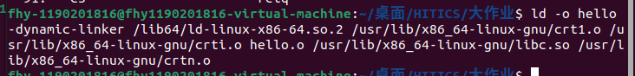
图26 链接命令

5.3 可执行目标文件hello的格式
命令：readelf -a hello > hello1.elf
（1）ELF头：
以16B的序列Magic开始，Magic描述了生成该文件的系统的字的大小和字节顺序，ELF头剩下的部分包含帮助链接器语法分析和解释目标文件的信息，其中包括ELF头的大小、目标文件的类型、机器类型、字节头部表（section header table）的文件偏移，以及节头部表中条目的大小和数量等信息。
与链接前的ELF header比较，可见除系统决定的基本信息不变外，section header和program header均增加，并获得了入口地址。
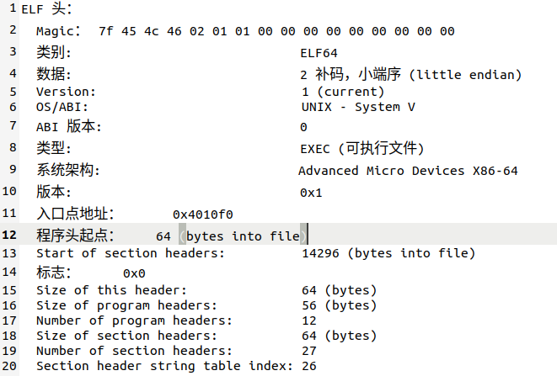 图27 ELF头
- 节头：
在 ELF 格式文件中，节头对 hello 中所有的节信息进行了声明，其中包括大小 Size 以及在程序中的偏移量 Offset，因此根据节头中的信息我们就可以定位各个节所占的区间（起始位置，大小）。
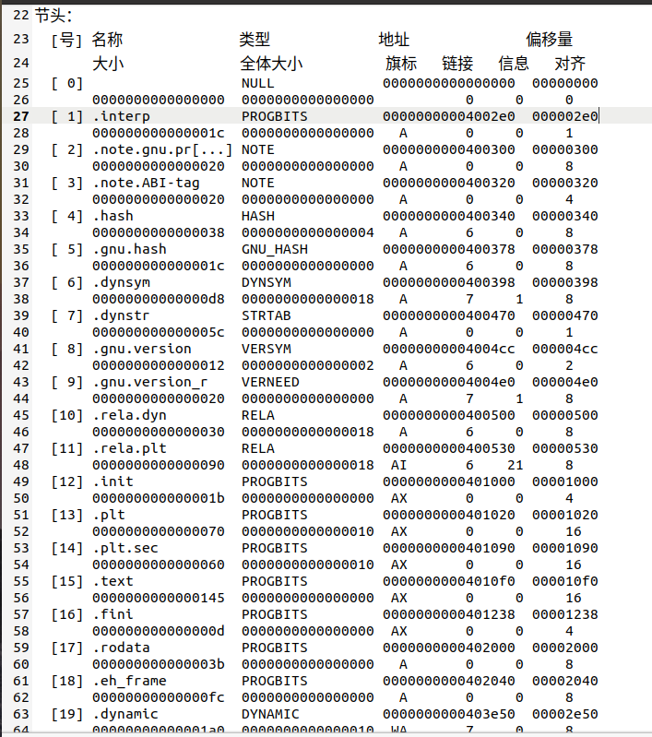
图28 部分节头

5.4 hello的虚拟地址空间
使用edb加载hello，查看本进程的虚拟地址空间各段信息。
Data Dump 窗口可以查看加载到虚拟地址中的 hello 程序。
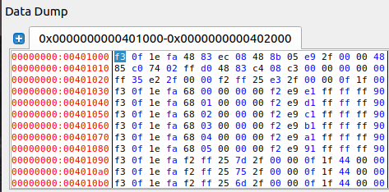
图29 edb中Data Dump
窗口显示虚拟地址由0x400000开始，到0x400fff结束，这之间的每一个节对应5.3中的每一个节头表的声明。
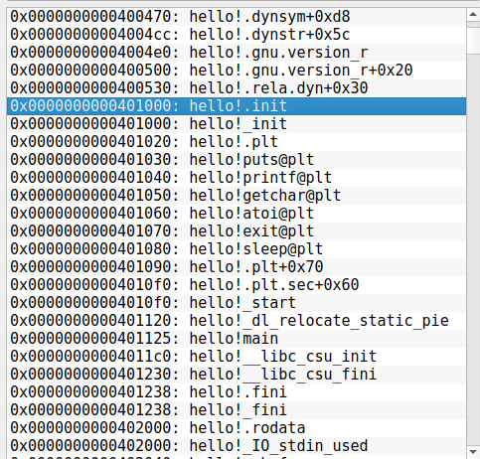
图30 edb中Symbols
观察edb的Sympols小窗口。我们发现确实从虚拟地址从0x400000开始和5.3节中的节头表是一一对应的

5.5 链接的重定位过程分析
命令：objdump -d -r hello > hello_objdump.s
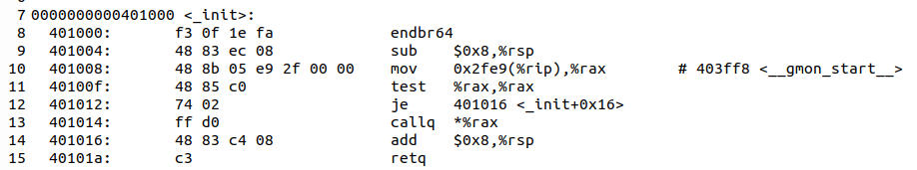
图31 hello_objdump.s的_init节
不同之处：
- 增加了节：
hello中增加了.init和.plt节（hello.o反汇编得到的hello.asm中只有.text节）。
- 增加了共享库函数：
hello中增加了一些节中定义的函数，如puts@plt共享库函数，printf@plt共享库函数以及getchar@plt函数等。
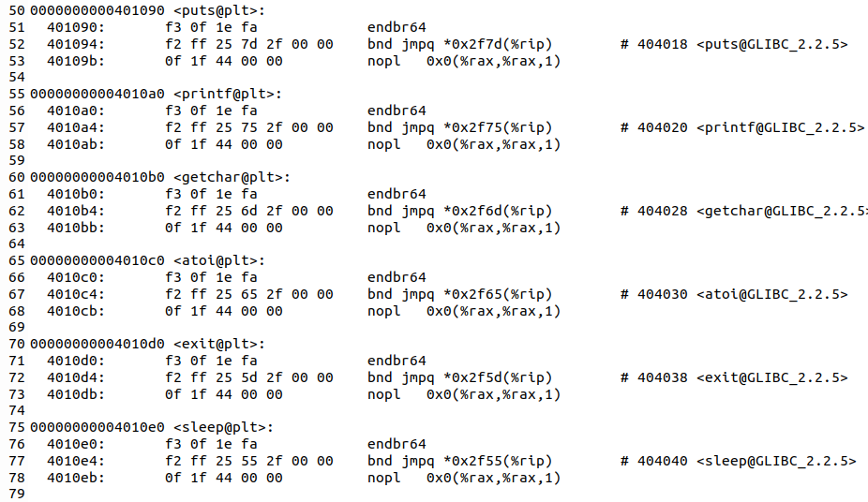
图32 增加的函数
- 函数调用：
hello中无hello.o中的重定位条目，跳转和函数调用的地址在hello_objdump.s中是虚拟内存地址。对于hello.o的反汇编代码，函数只有在链接之后才能确定运行执行的地址，因此在.rela.text节中为其添加了重定位条目。
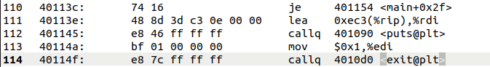
图33 call进行函数调用
- 地址访问：
链接器解析重定条目时以R_X86_64_PC32类型对.rodata 两个重定位（printf 中的两个字符串），确定.rodata 与.text 节之间的相对距离，call之后的值被链接器直接修改为目标地址与下一条指令的地址之差，指向相应的字符串。
链接的过程：
根据hello和hello.o的不同，分析出链接的过程为：
链接就是链接器（ld）将各个目标文件（各种.o文件）组装在一起，文件中的各个函数段按照一定规则累积在一起。

5.6 hello的执行流程
使用edb执行hello，观察函数执行流程，执行hello时输入参数1190201816 樊红雨 1。
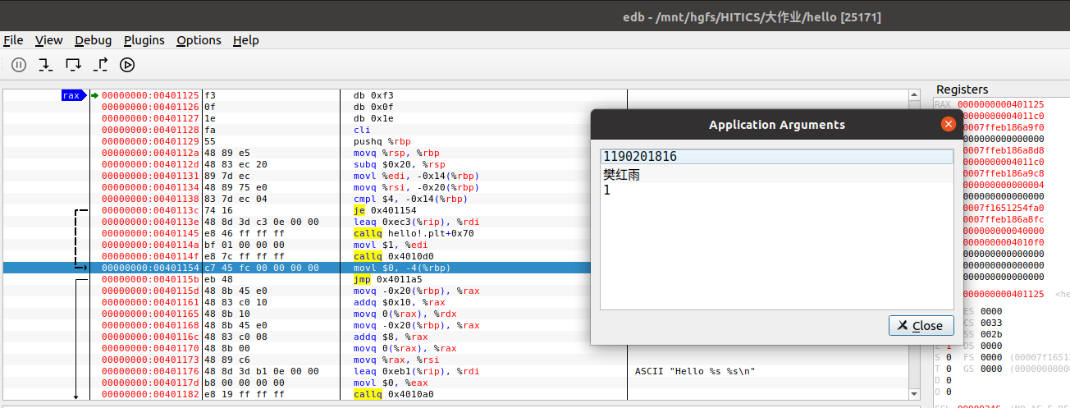
图34 输入的参数
列出所有过程:

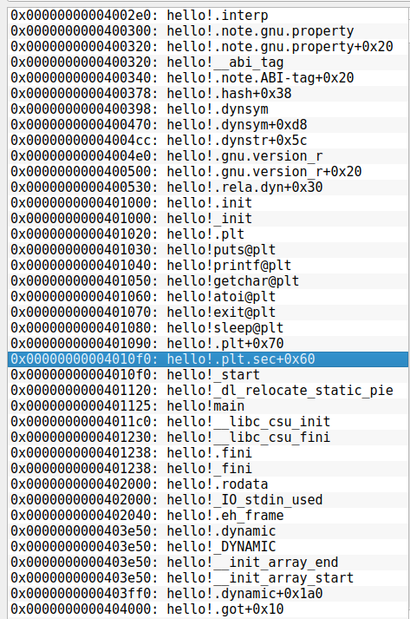
图35 过程的各个函数及其地址
上图可通过edb中的symbols表格进行查看。

5.7 Hello的动态链接分析
由于无法预测函数的运行时地址，对于动态共享链接库中 PIC 函数，编译器需要添加重定位记录，等待动态链接器处理。链接器采用延迟绑定的策略，防止运行时修改调用模块的代码段。
对于变量而言，我们利用代码段和数据段的相对位置不变的原则计算正确地址。对于库函数而言，需要plt、got合作，plt初始存的是一批代码，它们跳转到got所指示的位置，然后调用链接器。初始时got里面存的都是plt的第二条指令，随后链接器修改got，下一次再调用plt时，指向的就是正确的内存地址。plt就能跳转到正确的区域。
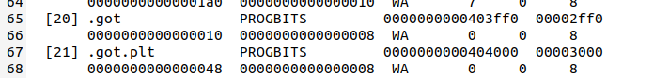
图36 ELF文件中偏移
在dl_init调用之前，0x601008 和 0x601010 处的两个 8B 数据为空。对于每一条PIC函数调用，调用的目标地址都实际指向PLT 中的代码逻辑，GOT存放的是PLT中函数调用指令的下一条指令地址。
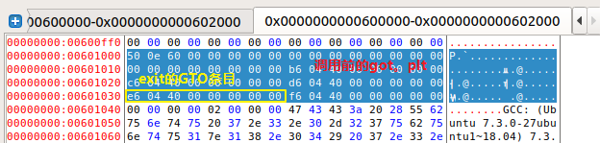
在dl_init调用之后，0x601008和0x601010处的两个8B数据分别发生改变为0x7fba 871a8170和0x7fba 86f96680。
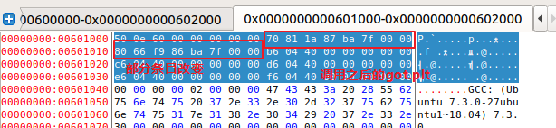
其中GOT[1]指向重定位表（另一次运行，不过真的是根据GOT[1]指向的）（依次为.plt节需要重定位的函数的运行时地址）用来确定调用的函数地址。
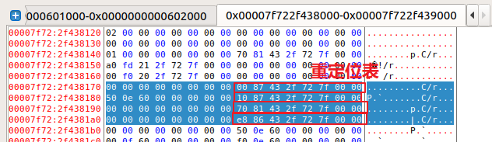
在dl_init调用之后的函数调用时，跳转到PLT执行.plt中逻辑，下一条指令压栈，第一次访问跳转时GOT地址为函数序号，然后跳转到PLT[0]。在PLT[0]中将重定位表地址压栈，然后访问动态链接器。
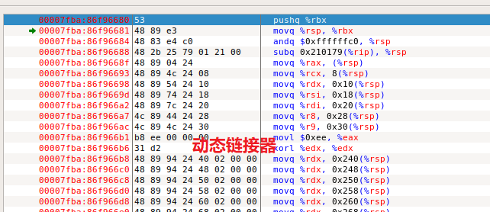
在动态链接器中使用函数序号和重定位表确定函数运行时地址，重写GOT，再将控制传递给目标函数。根据jmp的原理（执行完目标函数之后的返回地址为最近call指令下一条指令地址），之后如果对同样函数调用，第一次访问跳转直接跳转到目标函数。

5.8 本章小结
本章结合实验中的hello可执行程序依此介绍了链接的概念及作用，在Ubuntu下链接的命令行；并对hello的elf格式进行了详细的分析对比，同时注意到了hello的虚拟地址空间知识；并通过反汇编hello文件，将其与hello.o反汇编文件对比，详细了解了重定位过程；遍历了整个hello的执行过程，在最后对hello进行了动态链接分析。不过，链接远不止本章所涉及的这么简单，就像是hello会在它运行时要求动态链接器加载和链接某个共享库，而无需在编译时将那些库链接到应用中。
（第5章1分）

第6章 hello进程管理

6.1 进程的概念与作用
- 概念
狭义定义：进程是正在运行的程序的实例（an instance of a computer program that is being executed）。
广义定义：进程是一个具有一定独立功能的程序关于某个数据集合的一次运行活动。它是操作系统动态执行的基本单元，在传统的操作系统中，进程既是基本的分配单元，也是基本的执行单元。
- 作用
1）在现代计算机中，进程为用户提供了以下假象：我们的程序好像是系统中当前运行的唯一程序 一样，我们的程序好像是独占的使用处理器和内存，处理器好像是无间断的执行 我们程序中的指令，我们程序中的代码和数据好像是系统内存中唯一的对象。
2）每次用户通过向shell 输入一个可执行目标文件的名字，运行程序时， shell 就会创建一个新的进程，然后在这个新进程的上下文中运行这个可执行目标文件。应用程序也能够创建新进程，并且在这个新进程的上下文中运行它们自己的代码或其他应用程序。
3）进程提供给应用程序两个关键抽象：一个独立的逻辑控制流；一个私有的地址空间。

6.2 简述壳Shell-bash的作用与处理流程
- 作用
Shell是用户与操作系统之间完成交互式操作的一个接口程序，它为用户提供简化了的操作。而NU组织发现sh是比较好用的又进一步开发Borne Again Shell，简称bash，它是Linux系统中默认的shell程序。
- 处理流程
1）将用户输入的命令行进行解析，分析是否是内置命令；
2）若是内置命令，直接执行；若不是内置命令，则bash在初始子进程的上下文中加载和运行它。
3）本质上就是shell在执行一系列的读和求值的步骤，在这个过程中，他同时可以接受来自终端的命令输入。

6.3 Hello的fork进程创建过程
根据shell的处理流程，可以推断，输入命令执行hello后，父进程如果判断不是内部指令，即会通过fork函数创建子进程。子进程与父进程近似，并得到一份与父进程用户级虚拟空间相同且独立的副本——包括数据段、代码、共享库、堆和用户栈。父进程打开的文件，子进程也可读写。二者之间最大的不同或许在于PID的不同。Fork函数只会被调用一次，但会返回两次，在父进程中，fork返回子进程的PID，在子进程中，fork返回0。

6.4 Hello的execve过程
- execve函数在当前进程的上下文中加载并运行新程序hello。函数原型为：int execve(const char *filename, const char *argv[], const char *envp[])；如果成功，则不返回；如果错误，则返回-1。
- 在execve加载了hello之后，它调用启动代码。启动代码设置栈，并将控制传递给hello的主函数（即main函数），该函数有以下原型：
- int main(int argv, char **argv, char **envp)或者等价的：
- int main(int argc, char *argv[], char *envp).
结合虚拟内存和内存映射过程，可以更详细地说明execve函数实际上是如何加载和执行程序Hello：
- 删除已存在的用户区域（自父进程独立）。
- 映射私有区：为Hello的.bss、代码、数据和栈区域创建新的区域结构，所有这些区域都是私有的、写时才复制的。
- 映射共享区：比如Hello程序与标准C库libc.so链接，这些对象都是动态链接到Hello的，然后再用户虚拟地址空间中的共享区域内。
- 设置PC：execve做的最后一件事就是设置当前进程的上下文中的程序计数器，使之指向代码区域的入口点。
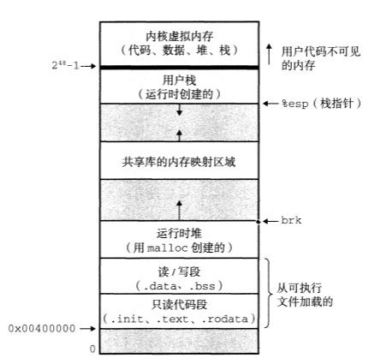

6.5 Hello的进程执行
- 进程时间片
一个进程执行他的控制流的一部分的每一个时间段叫做时间片（time slice），多任务也叫时间分片（time slicing）
- 进程上下文切换
调度：在进程执行的某些时刻，内核可以决定抢占当前进程，并重新开始一个先前被强占的进程。这种决策就叫调度（是由内核中的调度器的代码处理的）。
上下文切换：在内核调度了一个新的进程运行时，它就抢占当前进程，并使用一种上下文切换的机制来控制转移到新的进程。
1）保存当前进程的上下文
2）恢复某个先前被强占的进程被保存的上下文
3）将控制传递给这个新恢复的进程
- 具体的用户态核心态转换
进程hello初始运行在用户模式中，直到它通过执行系统调用函数sleep或者exit时便陷入到内内核。内核中的处理程序完成对系统函数的调用。之后，执行上下文切换，将控制返回给进程hello系统调用之后的那条语句。
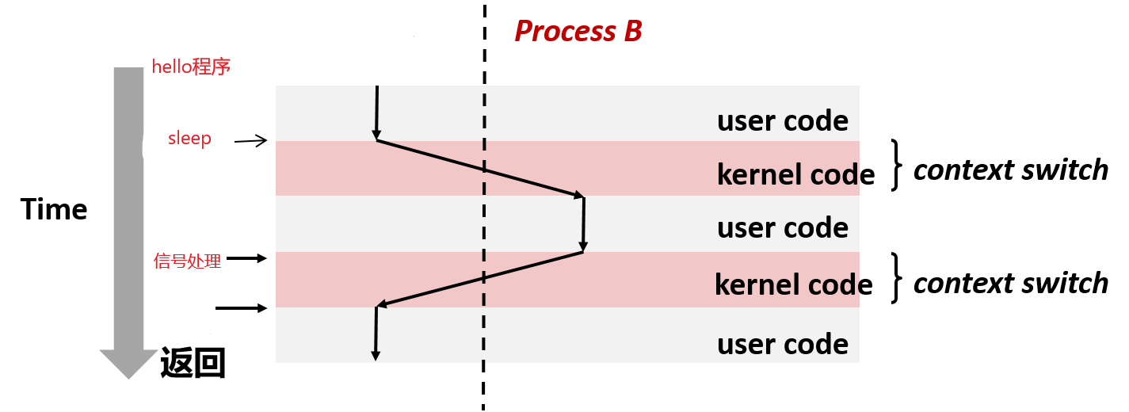

6.6 hello的异常与信号处理
- 正常执行hello程序的结果：当程序执行完成之后（以键入回车结束），进程回收。
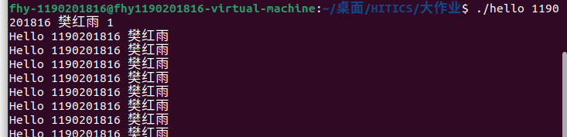

异常类型：
类别 | 原因 | 异步/同步 | 返回行为
中断 | 来自I/O设备的信号 | 异步 | 总是返回到下一条指令
陷阱 | 有意的异常 | 同步 | 总是返回到下一条指令
故障 | 潜在可恢复的错误 | 同步 | 可能返回到当前指令
终止 | 不可恢复的错误 | 同步 | 不会返回
处理方式：
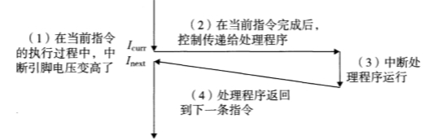
中断处理方式
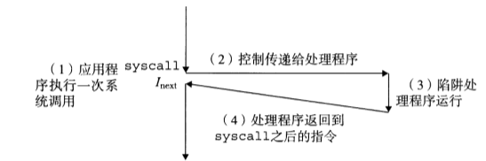
陷阱处理方式
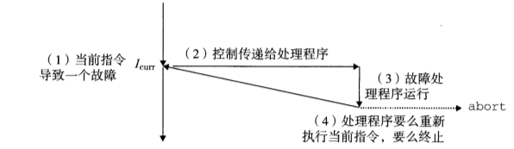
故障处理方式
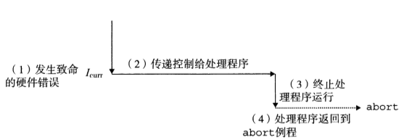
终止处理方式
- 在程序输出2条字符串之后按下ctrl-z ：
当按下 ctrl-z之后，shell 父进程收到 SIGSTP 信号，信号处理程序将hello进程挂起。
通过 ps 命令查看 hello 进程，此时他的后台job 号是1。
调用fg 1将其调到前台，此时 shell 首先打印hello的命令行命令，hello继续运行打印剩下的字符串，之后输入字串，程序结束，同时进程被回收。
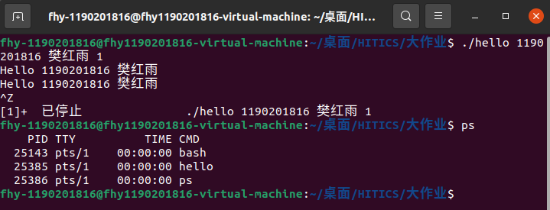
按下Ctrl +Z使程序挂起
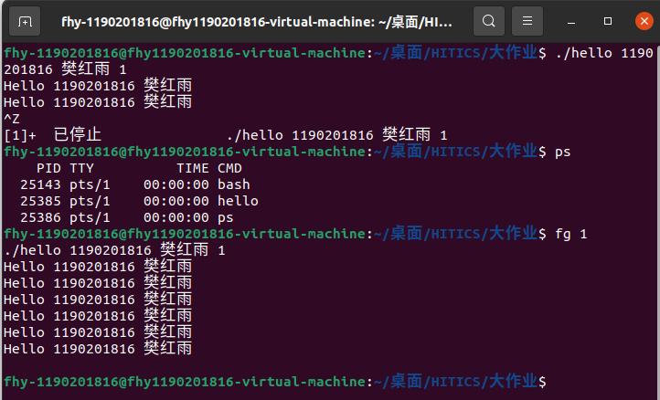
使用fg 1将其调到前台
- 在程序输出2条字符串之后按下ctrl-c ：当按下ctrl-c之后，shell父进程收到SIGINT信号，信号处理函数的逻辑是结束hello，并回收hello进程。
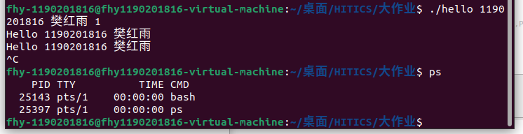
使用Ctrl+C将程序终止
- 中途乱按，只是将屏幕的输入缓存到缓冲区。乱码被认为是命令。
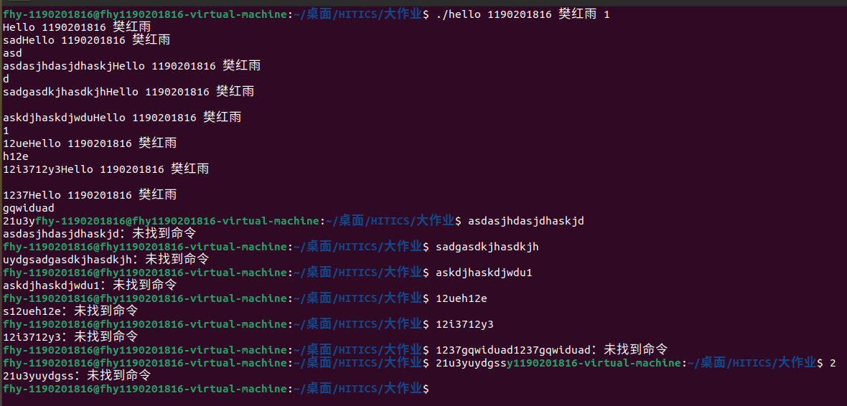
Hello程序运行中途乱按
hello结束后，stdin中的其他字串会当做shell若干条命令行输入。
- kill函数，挂起的进程被终止，在ps中无法查到到其PID。
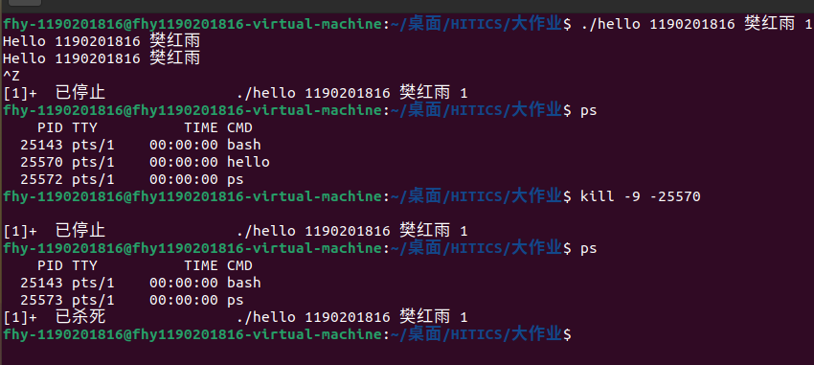
使用kill函数向hello程序发送信号

6.7本章小结
本章了解了hello进程的执行过程。阐明了进程的定义与作用，介绍了Shell的一般处理流程，调用 fork 创建新进程，调用 execve 执行 hello，hello的进程执行，hello 的异常与信号处理。主要讲hello的创建、加载和终止，通过键盘输入。程序是指令、数据及其组织形式的描述，进程是程序的实体。可以说，进程是运行的程序。在hello运行过程中，内核有选择对其进行管理，决定何时进行上下文切换。也同样是在hello的运行过程中，当接受到不同的异常信号时，异常处理程序将对异常信号做出相应，执行相应的代码，每种信号都有不同的处理机制，对不同的异常信号，hello也有不同的处理结果。
（第6章1分）

第7章 hello的存储管理

7.1 hello的存储器地址空间
- 逻辑地址
逻辑地址（Logical Address）是指由程序hello产生的与段相关的偏移地址部分（hello.o）。
- 线性地址
线性地址（Linear Address）是逻辑地址到物理地址变换之间的中间层。程序hello的代码会产生逻辑地址，或者说是（即hello程序）段中的偏移地址，它加上相应段的基地址就生成了一个线性地址。
- 虚拟地址
有时我们也把逻辑地址称为虚拟地址。因为与虚拟内存空间的概念类似，逻辑地址也是与实际物理内存容量无关的，是hello中的虚拟地址。
- 物理地址
物理地址（Physical Address）是指出现在CPU外部地址总线上的寻址物理内存的地址信号，是地址变换的最终结果地址。如果启用了分页机制，那么hello的线性地址会使用页目录和页表中的项变换成hello的物理地址；如果没有启用分页机制，那么hello的线性地址就直接成为物理地址了。
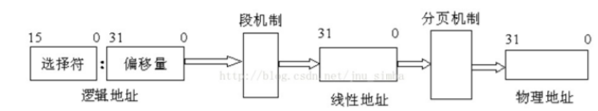

7.2 Intel逻辑地址到线性地址的变换-段式管理
一个逻辑地址由两部分组成，段标识符，段内偏移量。段标识符是一个16位长的字段组成，称为段选择符，其中前13位是一个索引号。后面三位包含一些硬件细节。
索引号，可以通过段标识符的前13位，直接在段描述符表中找到一个具体的段描述符，这个描述符就描述了一个段。
这里面，我们只用关心Base字段，它描述了一个段的开始位置的线性地址。
全局的段描述符，放在“全局段描述符表(GDT)”中，一些局部的段描述符，放在“局部段描述符表(LDT)”中。
GDT在内存中的地址和大小存放在CPU的gdtr控制寄存器中，而LDT则在ldtr寄存器中。
给定一个完整的逻辑地址段选择符+段内偏移地址，
判断段选择符的T1=0还是1，知道当前要转换是GDT中的段，还是LDT中的段，再根据相应寄存器，得到其地址和大小。我们就有了一个数组了。
利用段选择符中前13位，可以在这个数组中，查找到对应的段描述符，这样，它了Base，即基地址就知道了。
把Base + offset，就是要转换的线性地址了
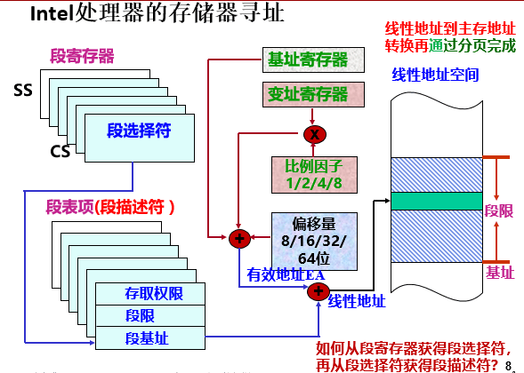

7.3 Hello的线性地址到物理地址的变换-页式管理
页式管理是一种内存空间存储管理的技术，页式管理分为静态页式管理和动态页式管理。将各进程的虚拟空间划分成若干个长度相等的页(page)，页式管理把内存空间按页的大小划分成片或者页面（page frame），然后把页式虚拟地址与内存地址建立一一对应页表，并用相应的硬件地址变换机构，来解决离散地址变换问题。页式管理采用请求调页或预调页技术实现了内外存存储器的统一管理。
页式管理流程图
优点：
- 动态页式管理提供了内存和外存统一管理的虚存实现方式，使用户可以利用的存储空间大大增加。这既提高了主存的利用率，又有利于组织多道程序执行。
- 由于它不要求作业或进程的程序段和数据在内存中连续存放，从而有效地解决了碎片问题。
缺点：
- 要求有相应的硬件支持。例如地址变换机构，缺页中断的产生和选择淘汰页面等都要求有相应的硬件支持。这增加了机器成本。
- 增加了系统开销，例如缺页中断处理机，
- 请求调页的算法如选择不当，有可能产生抖动现象。

7.4 TLB与四级页表支持下的VA到PA的变换
·使用K级页表的地址翻译
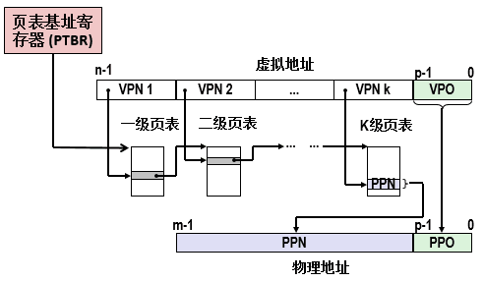
K级页表的地址翻译
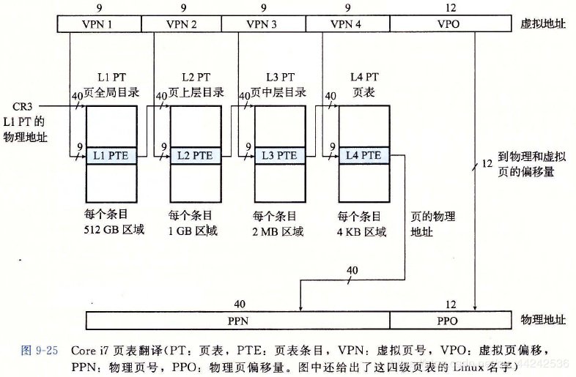
Core i7 页表翻译
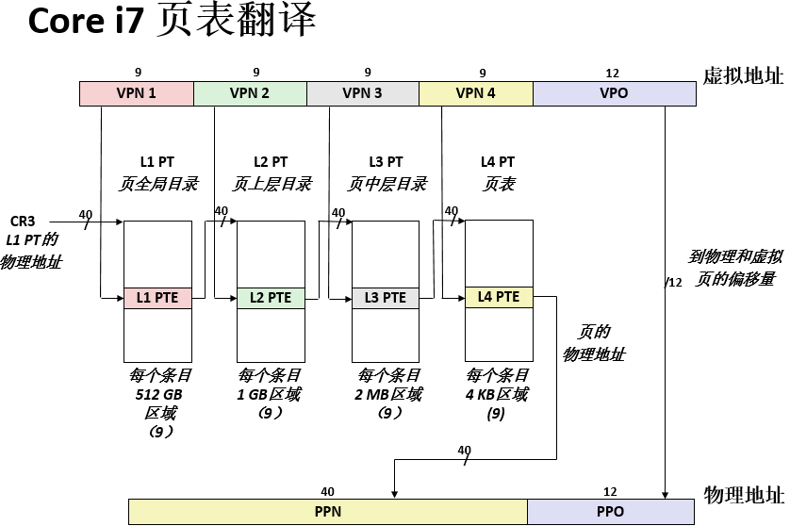
针对core i7页表翻译

每次CPU产生一个虚拟地址，MMU（内存管理单元）就必须查阅一个PTE（页表条目），以便将虚拟地址翻译为物理地址。在最糟糕的情况下，这会从内存多取一次数据，代价是几十到几百个周期。如果PTE碰巧缓存在L1中，那么开销就会下降到1或2个周期。许多系统在MMU中包括了一个关于PTE的小的缓存，称为翻译后备缓存器（TLB）。
多级页表：
将虚拟地址的VPN划分为相等大小的不同的部分，每个部分用于寻找由上一级确定的页表基址对应的页表条目。
解析VA，利用前m位vpn1寻找一级页表位置，接着一次重复k次，在第k级页表获得了页表条目，将PPN与VPO组合获得PA

7.5 三级Cache支持下的物理内存访问
前提：只讨论 L1 Cache 的寻址细节，L2 与 L3Cache 原理相同。L1 Cache 是 8路 64 组相联。块大小为 64B。
共64(2e6)组需要 6bit CI 进行组寻址。共有8路，块大小为64B需要6bit CO表示数据偏移位置。因为 VA 共 52bit，所以CT 共 40bit。
- 根据上一步获得的物理地址 VA，使用CI（后六位再后六位）进行组索引，每组8路，对8路的块分别匹配 CT（前40位）。
- 如果匹配成功且块的 valid 标志位为1，则命中（hit），根据数据偏移量 CO（后六位）取出数据返回。
- 如果没有匹配成功或者匹配成功但是标志位是 1，则不命中（miss），向下一级缓存中查询数据（L2 Cache->L3 Cache->主存）。
- 根据一种常见的简单策略，查询到数据之后，如果映射到的组内有空闲块，则直接放置；否则组内都是有效块，产生冲突（evict），则采用最近最少使用策略LFU进行替换。
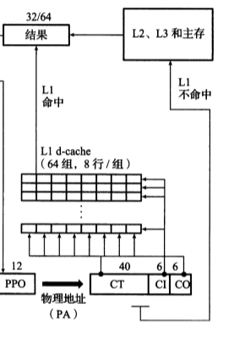

7.6 hello进程fork时的内存映射
当 fork 函数被 shell 进程调用时，内核为新进程创建各种数据结构，并分配给它一个唯一的 PID，为了给这个新进程创建虚拟内存，它创建了当前进程的mm_struct、区域结构和页表的原样副本。在hello进程中返回时，hello进程拥有与调用fork进程相同的虚拟内存。
它将这两个进程的每个页面都标记为只读，并将两个进程中的每个区域结构都标记为私有的写时复制。随后的写操作通过写时复制机制创建新页面。

7.7 hello进程execve时的内存映射
1）在bash中的进程中执行了如下的execve调用：execve("hello",NULL,NULL)；
2）execve函数在当前进程中加载并运行包含在可执行文件hello中的程序，用hello替代了当前bash中的程序。
下面是加载并运行hello的几个步骤：
3）映射私有区域
4）映射共享区域，hello 程序与共享对象 libc.so 链接，libc.so 是动态链接到这个程序中的，然后再映射到用户虚拟地址空间中的共享区域内。
5）设置程序计数器（PC）
execve做的最后一件事是设置当前进程的上下文中的程序计数器，是指指向代码区域的入口点（init）。
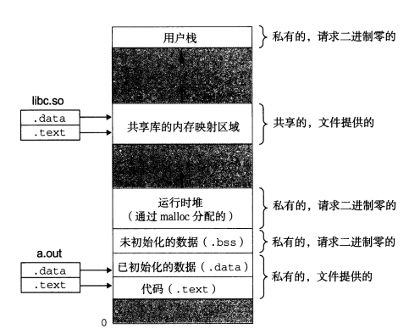

7.8 缺页故障与缺页中断处理
页面命中完全是由硬件完成的，而处理缺页是由硬件和操作系统内核协作完成的。
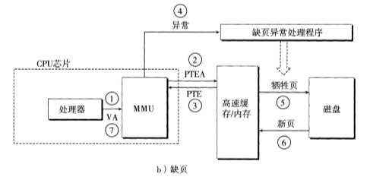
缺页故障：当指令引用一个虚拟地址，在MMU 中查找页表时发现与该地址相对应的物理地址不在内存中发生了故障，需要调用异常处理子程序从磁盘中取出。
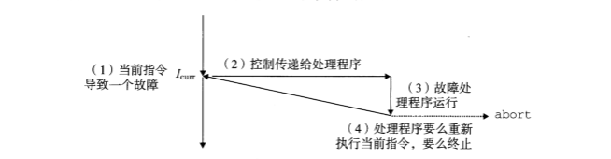
缺页中断处理：缺页处理程序是系统内核中的代码，选择一个牺牲页面，如果这个牺牲页面被修改过，那么就将它交换出去，换入新的页面并更新页表。当缺页处理程序返回时，CPU 重新启动引起缺页的指令，这条指令再次发送 VA 到MMU，这次 MMU 就能正常翻译 VA 了。

7.9动态存储分配管理
Printf会调用malloc，动态内存管理的基本方法与策略：
- 动态内存分配器维护着一个进程的虚拟内存区域，称为堆。分配器将堆视为一组不同大小的块的集合来维护。
- 每个块就是一个连续的虚拟内存片，要么是已分配的，要么是空闲的。已分配的块显式地保留为供应用程序使用。
- 空闲块可用来分配。空闲块保持空闲，直到它显式地被应用所分配。
- 一个已分配的块保持已分配状态，直到它被释放。
带边界标签的隐式空闲链表分配器管理：
带边界标记的隐式空闲链表的每个块是由一个字的头部、有效载荷、可能的额外填充以及一个字的尾部组成的。
隐式空闲链表：在隐式空闲链表中，因为空闲块是通过头部中的大小字段隐含地连接着的。分配器可以通过遍历堆中所有的块，从而间接地遍历整个空闲块的集合。其中，一个设置了已分配的位而大小为零的终止头部将作为特殊标记的结束块。当一个应用请求一个k字节的块时，分配器搜索空闲链表，查找一个足够大的可以放置所请求块的空闲块。分配器有三种放置策略：首次适配、下一次适配合最佳适配。分配完后可以分割空闲块减少内部碎片。同时分配器在面对释放一个已分配块时，可以合并空闲块，其中便利用隐式空闲链表的边界标记来进行合并。
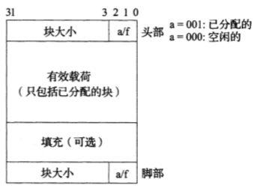
隐式空闲链表结构示意图

在内存块中增加4B的头部和4B的脚部。脚部的设计是专门为了合并空闲块的。因为头部和脚部大小已知，所以利用头部和脚部中存放的块大小就可以寻找上下 block。

显式空闲链表管理：
显式空闲链表是将空闲块组织为某种形式的显式数据结构。因为根据定义，程序不需要一个空闲块的主体，所以实现这个数据结构的指针可以存放在这些空闲块的主体里面，在每个空闲块中，都包含一个前驱与一个后继指针。
显式空闲链表：在显式空闲链表中。可以采用后进先出的顺序维护链表，将最新释放的块放置在链表的开始处，也可以采用按照地址顺序来维护链表，其中链表中每个块的地址都小于它的后继地址，在这种情况下，释放一个块需要线性时间的搜索来定位合适的前驱。
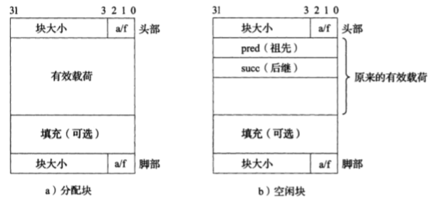
显式空闲链表的示意图

7.10本章小结
本章主要介绍了hello的存储器地址空间、intel的段式管理、hello 的页式管理，在intel Core7在环境下介绍了VA 到PA 的翻译、物理内存访问，还介绍hello进程fork时的内存映射、execve时的内存映射、缺页故障与缺页中断处理、动态存储分配管理。
并且我们知道了以下事实：
- 虚拟内存是对主存的一个抽象。
- 虚拟内存提供三个功能：简化了内存保护；简化了内存管理；在主存中自动缓存最近使用的存放在磁盘上的虚拟地址空间的内容。
- 地址翻译的过程必须和系统中的所有的硬件缓存的操作集成在一起。
- 动态内存分配器直接操作内存，无需类型系统的很多帮助。
（第7章 2分）

第8章 hello的IO管理

8.1 Linux的IO设备管理方法
设备的模型化
文件（所有的I/O设备都被模型化为文件，甚至内核也被映射为文件）
设备管理
unix io接口
这种将设备优雅地映射为文件的方式，允许Linux内核引出一个简单、低级的应用接口，称为Unix I/O。
我们可以对文件的操作有：打开关闭操作open和close；读写操作read和write；改变当前文件位置lseek等

8.2 简述Unix IO接口及其函数
接口
1.打开文件。一个应用程序通过要求内核打开相应的文件，来宣告它想要访问一个 I/O 设备，内核返回一个小的非负整数，叫做描述符，它在后续对此文件的所有操作中标识这个文件，内核记录有关这个打开文件的所有信息，应用程序只需要记住这个描述符。
2.linux shell 创建的每个进程开始时都有三个打开的文件：标准输入（描述符为0) 、标准输出（描述符为1) 和标准错误（描述符为2) 。头文件< unistd.h> 定义了常量STDIN_FILENO 、STOOUT_FILENO 和STDERR_FILENO, 它们可用来代替显式的描述符值。
3.改变当前的文件位置：对于每个打开的文件，内核保持着一个文件位 置 k，初始为 0，这个文件位置是从文件开头起始的字节偏移量，应用 程序能够通过执行 seek，显式地将改变当前文件位置 k。
4.读写文件。一个读操作就是从文件复制n>0 个字节到内存，从当前文件位置k 开始，然后将k增加到k+n 。给定一个大小为m 字节的文件，当k~m 时执行读操作会触发一个称为end-of-file(EOF) 的条件，应用程序能检测到这个条件。在文件结尾处并没有明确的“EOF 符号” 。类似地，写操作就是从内存复制n>0 个字节到一个文件，从当前文件位置k开始，然后更新k 。
5.关闭文件。当应用完成了对文件的访问之后，它就通知内核关闭这个文件。作为响应，内核释放文件打开时创建的数据结构，并将这个描述符恢复到可用的描述符池中。无论一个进程因为何种原因终止时，内核都会关闭所有打开的文件并释放它们的内存资源.
函数
1.打开和关闭文件。
打开文件函数原型：int open(char* filename,int flags,mode_t mode)
返回值：若成功则为新文件描述符，否则返回-1；
flags：O_RDONLY（只读），O_WRONLY（只写），O_RDWR（可读写）
mode：指定新文件的访问权限位。
关闭文件函数原型：int close(fd)
返回值：成功返回0，否则为-1
2，读和写文件
读文件函数原型：ssize_t read(int fd,void *buf,size_t n)
返回值：成功则返回读的字节数，若EOF则为0，出错为-1
描述：从描述符为fd的当前文件位置复制最多n个字节到内存位置buf
写文件函数原型：ssize_t wirte(int fd,const void *buf,size_t n)
返回值：成功则返回写的字节数，出错则为-1
描述：从内存位置 buf 复制至多n个字节到描述符为 fd 的当前文件位置

8.3 printf的实现分析
（1）查看 printf 代码：
int printf(const char *fmt, ...)
{
int i;
char buf[256];
va_list arg = (va_list)((char*)(&fmt) + 4);
i = vsprintf(buf, fmt, arg);
write(buf, i);
return i;
}
（2）其中引用的vsprintf函数：
int vsprintf(char *buf, const char *fmt, va_list args)
{
char *p;
chartmp[256];
va_listp_next_arg = args;
for (p = buf; *fmt; fmt++)
{
if (*fmt != '%')
{
*p++ = *fmt;
continue;
}
fmt++;
switch (*fmt)
{
case 'x':
itoa(tmp, *((int *)p_next_arg));
strcpy(p, tmp);
p_next_arg += 4;
p += strlen(tmp);
break;
case 's':
break;
default:
break;
}
return (p - buf);
}
}
vsprintf 程序按照格式 fmt 结合参数 args 生成格式化之后的字符串，并返回字串的长度。
- 系统函数write：
mov eax, _NR_write
mov ebx, [esp + 4]
mov ecx, [esp + 8]
int INT_VECTOR_SYS_CALL
在 write 函数中，将栈中参数放入寄存器，ecx 是字符个数，ebx 存放第一个字符地址。
在 Linux 下，write 函数的第一个参数为 fd，也就是描述符，而 1 代表的就是标准输出。查看 write 函数的汇编实现可以发现，它首先给寄存器传递了几个参数，然后调用 syscall 结束。write 通过执行 syscall 指令实现了对系统服务的调用，从而使内核执行打印操作。
内核会通过字符显示子程序，根据传入的 ASCII 码到字模库读取字符对应的 点阵，然后通过 vram（显存）对字符串进行输出。显示芯片将按照刷新频率逐行 读取 vram，并通过信号线向液晶显示器传输每一个点（RGB 分量），最终实现 printf中字符串在屏幕上的输出。

8.4 getchar的实现分析

int getchar(void)
{
char c;
return (read(0,&c,1)==1)?(unsigned char)c:EOF
}
可以看到，getchar 函数通过调用 read 函数返回字符。其中 read 函数的第一个 参数是描述符 fd，0代表标准输入。第二个参数输入内容的指针，这里也就是字符 c 的地址，最后一个参数是 1，代表读入一个字符，符号 getchar函数读一个字符的 设定。read 函数的返回值是读入的字符数，如果为 1 说明读入成功，那么直接返 回字符，否则说明读到了 buf 的最后。 read 函数同样通过 sys_call 中断来调用内核中的系统函数。键盘中断处理子程序会接受按键扫描码并将其转换为 ASCII 码后保存在缓冲区。然后 read 函数调用 的系统函数可以对缓冲区 ASCII 码进行读取，直到接受回车键返回。 这样，getchar 函数通过 read 函数返回字符，实现了读取一个字符的功能。

8.5本章小结
本章我们就 hello 里面的函数对应 unix 的 I/O 来细致地分析了一下 I/O 对接口以及操作方法，这有助于我们以后在写函数的时候在标准 I/O 库没有的时候我们可以编写自己的 I/O 函数。
（第8章1分）

结论
P2P：
- 编写：通过编辑器将代码键入 hello.c
- 预处理：将hello.c调用的所有外部的库展开，所有的宏定义替换，合并到一个hello.i文件中
- 编译：将 hello.i 编译成为汇编文件 hello.s
- 汇编：将 hello.s 会变成为可重定位目标文件 hello.o
- 链接：将 hello.o 与可重定位目标文件和动态链接库链接成为可执行目标程序 hello。
020：
- 运行：在shell（终端）中输入./hello 1190201816 樊红雨 1
- 创建子进程：shell父进程调用fork函数为hello创建子进程
- 运行程序：shell调用execve，execve调用启动加载器，加映射虚拟内存，进入程序入口后程序，开始载入物理内存，然后CPU进入main函数执行程序。
- 执行指令：CPU为hello分配时间片，在一个时间片中，hello享有CPU资源，顺序执行自己的控制逻辑流，当 CPU 访问 hello 时，请求一个虚拟地址，MMU 把虚拟地址转换成物理地址并通过三级 cache 访存。
- 访问内存：MMU将程序中使用的虚拟内存地址，通过页表映射成物理地址。
- 动态申请内存：printf会调用malloc向动态内存分配器申请堆中的内存。
- 信号：如果运行途中键入ctr-c、ctr-z，则调用shell的信号处理函数分别停止、挂起。
- 结束：shell父进程回收子进程，内核删除为这个进程创建的所有数据结构。

感悟：
Hello 的一生如此精妙复杂，但展现给我们的只是屏幕输出 hello 等字符串的一瞬，不深入了解它（计算机系统），可能就丢生了一座宝库。
本来以为程序从编辑到编译，运行、最后结束的过程是很简单，尤其对于一个只有几行代码的小程序。现在再看hello的一生，才发现他是如此的复杂，学习的越多，就越知道自己的渺小，从前以为计算机系统的内容会很容易理解，很容易掌握。现在再看，自己真的是年少轻狂，现在看到了这些复杂又精密巧妙的系统，知道了自己其实还差的很远。
（结论0分，缺失 -1分，根据内容酌情加分）

附件
列出所有的中间产物的文件名，并予以说明起作用。
文件的作用 | 文件名
预处理后的文件 | hello.i
编译之后的汇编文件 | hello.s
汇编之后的可重定位目标文件 | hello.o
链接之后的可执行目标文件 | Hello
hello.o 的 ELF 格式 | Elf.txt
hello.o 的反汇编代码 | Dishello.s
hello的ELF 格式 | hello1.elf
hello 的反汇编代码 | hello_objdump.s

（附件0分，缺失 -1分）

参考文献
为完成本次大作业你翻阅的书籍与网站等
[1] 《深入理解计算机系统》 Randal E.Bryant David R.O’Hallaron 机械工业出版社
[2] 博客园 printf函数实现的深入剖析
[3] CSDN博客 Ubuntu系统预处理、编译、汇编、链接指令
[4] 博客园 从汇编层面看函数调用的实现原理
[5] CSDN博客 ELF可重定位目标文件格式
[6] 博客园 shell命令执行过程
[7] 《步步惊芯——软核处理器内部设计分析》 TLB的作用及工作过程
[8] 博客园 [转]printf 函数实现的深入剖析
[9] CSDN若干博客：
https://blog.csdn.net/wulex/article/details/78027957
https://blog.csdn.net/xuehuafeiwu123/article/details/72963229
https://blog.csdn.net/qq_32014215/article/details/76618649
https://blog.csdn.net/qq_32014215/article/details/76618649
https://www.cnblogs.com/fanzhidongyzby/p/3519838.html
https://www.cnblogs.com/fanzhidongyzby/p/3519838.html
[10] 博客园若干博客：
https://www.cnblogs.com/jiqing9006/p/8268233.html
https://www.cnblogs.com/xmphoenix/archive/2011/10/23/2221879.html
https://www.cnblogs.com/fanzhidongyzby/p/3519838.html
https://www.cnblogs.com/zengyiwen/p/5755186.html
[11] 百度百科、维基百科的若干词条

（参考文献0分，缺失 -1分）

